Разработка метода по поиску электрического дипольного момента на накопительном кольце ускорителя дейтронов

П. Паламарчук, А. Аксентьев, С. Колокольчиков

1МИФИ

2ИЯИ

# Введение

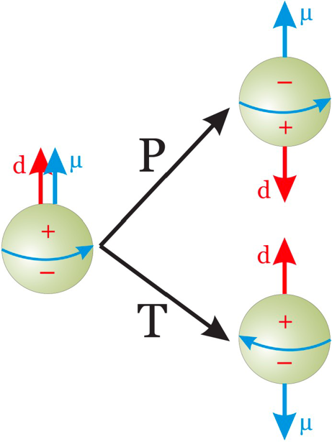 Наличие электрического дипольного момента (ЭДМ) у элементарных частиц обусловлено неоднородностью распределения заряда внутри частицы. Наличие ЭДМ у элементарной частицы приводит к нарушению четности (P) и симметрии по отношению к обращению времени (T). При преобразовании четности ЭДМ меняет свое направление на противоположное, в то время как направление МДМ остается неизменным. При преобразовании времени направление МДМ меняется, а направление ЭДМ — нет, что показано на рис.1. Таким образом система после P и T преобразований не симметрична по отношению к начальной системе [4]. Если предположить, что комбинированная операция CPT инвариантна, то нарушение T означает, что CP также нарушается, что было показано Сахаровым в ___ в работе [Сахаров]. Целью экспериментов по поиску ЭДМ является проверка СР — инвариантности.

Рисунок . Электрический дипольный момент при различных преобразованиях

Основополагающим посылом для исследований стало стремление понять механизм нарушения CP-инвариантности, который приводит к барионной асимметрии Вселенной. Согласно теории А. Д. Сахарова CP-нарушение является необходимым условием для значительного преобладания материи над антиматерией.

Более того, стандартная модель предсказывает величину ЭДМ на несколько порядков меньше, чем альтернативная теория суперсимметрии (SUSY-теория) [AGS Proposal]. Ограничения для величины ЭДМ, полученной из экспериментальных данных, могут позволить подтвердить одну из них.

Малая величина ЭДМ затрудняет её изучение. Такие эксперименты по своей сути требуют долгого накопления малого сигнала. С этой целью возможно использовать накопительное кольцо в качестве измерительного прибора. Длительное удержание пучка с неизменной поляризацией, позволяет накопить достаточно статистических данных для …. Такая методика, основана на изучении спина как прецессии классического вектора…..

Исследование ЭДМ может также помочь в изучении галактического аксиона, потенциального кандидата в частицы темной материи [Николаев]. В подобных экспериментах накопительное кольцо может быть использовано в качестве аксионной антенны. Для этого изменяется частота прецессии спина……

Необходимым условием для изучения ЭДМ является наличие поляриметра.

# Поведение спина в электрических и магнитных полях

Спин является чисто квантовой величиной, однако, в силу теоремы Эренфеста, спин может быть изучен в квазиклассическом приближении.

Уравнение эволюции спина Т-БМТ [Т-БМТ] под действием внешних полей:

$$\begin{aligned}\frac{d\vec{S}}{dt}&=\vec{S}×\left({\vec{Ω}}_{MDM}+{\vec{Ω}}_{EDM}\right), \\ {\vec{Ω}}_{MDM}&=\frac{q}{mγ}\left\{(γG+1){\vec{B}}_{⊥}+(G+1){\vec{B}}_{∥}-\right. \\ &\left.-\left(γG+\frac{γ}{γ+1}\right)\frac{\vec{β}×\vec{E}}{c}\right\}, \\ {\vec{Ω}}_{EDM}&=\frac{qη}{2m}\left(\vec{β}×\vec{B}+\frac{\vec{E}}{c}\right),G=\frac{g-2}{2},\end{aligned}$$

Ненулевая ЭДМ прецессия, влияет на изменение спина….

# Методы подавления прецессии спина от магнитного дипольного момента

Из уравнений (1) видно, что подавление МДМ прецессии является неотъемлемым требованием для изучения ЭДМ. …. Более того, конкретная разновидность частиц, а также их энергия является определяющими при изучении поведения спина

«Замороженная» стуктура

"Квазизамороженная" структура отличается от "замороженной" тем, что спин под действием МДМ восстанавливает своё направление, а не сохраняет его постоянным в каждом элементе. Сохраняется "замороженность" в смысле полного обращения по кольцу. То есть в QFS – происходит пространственное разделение полей, а в FS – поля совмещены в 1 элемент.

# Метод наблюдения ЭДМ в накопительном кольце

Необходимым условием для изучения ЭДМ, является обеспечение длительного сохранения когерентности пучка….

Окончательным представляет интерес измеряемая величина на поляриметре…

Пространственный метод предполагает, что спин всегда будет со-направлен с вектором импульса и за определённое время (SCT) успеет накопить значимый для детектирования сигнал в пространстве.

Частотный метод предполагает изучение частоты прецессии по всё тому же изменению поляризации на поляриметре, но уже не требует со-направленности векторов спина и импульса, а позволяет спину в одной плоскости прецессировать.